

**Gerencia de Soluciones**

**Documentación Funcional**

NECOPER-677

Contenido

1 Información del Documento 3

1.1. Historial del Documento 3

2 Descripción General 4

2.1 Necesidad y Alcance *(Mandatorio)* 4

2.1.1 Necesidad 4

2.1.2 Alcance 4

2.2 Dependencias *(Mandatorio)* 4

2.3 Procesos de Negocio Afectados *(Mandatorio)* 4

2.4 Otras Consideraciones o Supuestos *(Opcional)* 4

3. Descripción Detallada de la propuesta de solución *(Mandatorio)* 5

4 Sistemas e integraciones afectados *(Mandatorio)* 6

5 Perfiles *(Mandatorio)* 7

6 Escenarios de prueba *(Mandatorio)* 8

# Información del Documento

## Historial del Documento

|  |  |  |  |  |  |
| --- | --- | --- | --- | --- | --- |
| Autor | Versión | Fecha | Resumen de Cambios | Sección | Hoja |
| Rsleiva | 1 | 06/12/2022 | Creación de DF | - | - |
|  |  |  |  |  |  |
|  |  |  |  |  |  |
|  |  |  |  |  |  |

# Descripción General



## Necesidad y Alcance

1. Desde GELEC se detecta que, en ocasiones, en documentos MT/AT, que la fecha de inicio de la afectación es superior a la fecha de fin.

### Necesidad

1. Se debe resolver que, al detectar este desvío, el proceso busque las fechas de inicio y fin correctas.

### Alcance

1. Se estará modificando el package pkg_batch para que, en estos casos puntuales, traiga los valores correctamente.

## Dependencias

1. Sin Dependencias

## Procesos de Negocio Afectados

1. No hay procesos de negocio afectados.

## Otras Consideraciones o Supuestos

Sin otras consideraciones o supuestos.

# Descripción Detallada de la propuesta de solución

El inconveniente se detecta en el procedure buscar_doc_edp_afectados_nuevo del package pkg_batch.

Dicho inconveniente se focaliza en el cursor c_documentos_afectados.

Este cursor consta de una unión de 3 queries, estas obtienen los clientes afectados por:

* Por elementos de actuación compartidas (BT)
* Por relación con CT (MT/AT)
* Por reclamos

Por Relación con CT

Este query es el que, en ocasiones, recibe, a través de post operaciones, una nueva afectación con la fecha de inicio mayor a la fecha de fin.

Podemos observar el desvío en las ultimas dos columnas (Impacto Inicio e Impacto Fin).

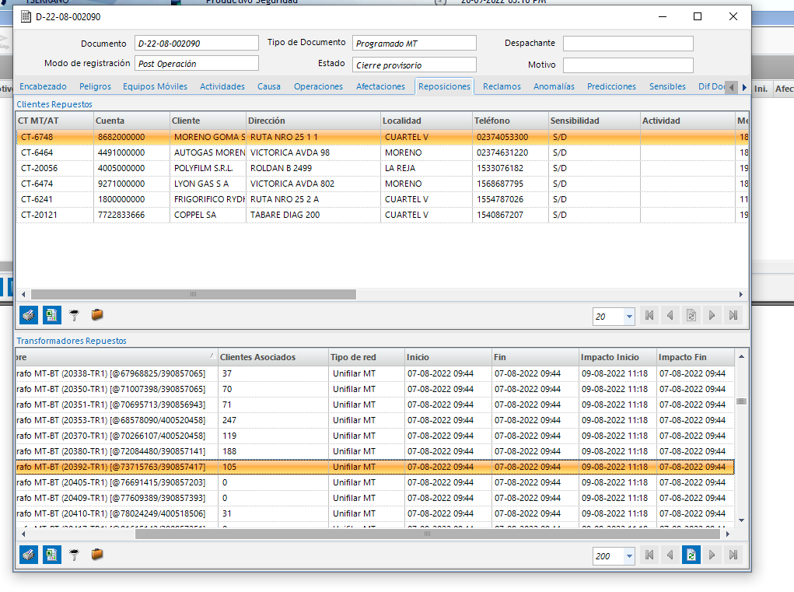

La resolución constara en identificar la afectación con fecha de inicio superior, consultar si se originó en la query relacionada por CT, y buscar para esta afectación las fechas de las columnas anteriores a Impacto (Inicio y Fin).

Esta query “puntual” se obtiene de otras tablas:

Para identificar la afectación, ya que un cliente en un documento puede tener varias afectaciones, se utilizará un campo pivote que se vincule entre dos tablas de la query anterior con la actual.

Esto se da por la vinculación entre OMS_AFFECTED_ELEMENT.ID y NBM_MON_ELEMENT.ID

Vincular Queries

Para lograr esta vinculación, será necesario agregar al cursor c_documentos_afectados, un campo más en las 3 queries que une.

* En la query para afectaciones BT se agrega un campo literal con el valor “-1”
* En la query para los reclamos, se agrega un campo literal con el valor “-2”
* En la query que relaciona con CT, se agrega el campo ID de la Tabla NBM_MON_ELEMENT.

De esta manera, cada vez que se detecte una fecha de inicio superior a la de fin, se consultara el id de afectación, y se buscara ese id, junto con el id del documento, para obtener las fechas en la nueva query.

También se agregaron dos variables temporales:

* V_TMP_FINI que almacenara la fecha de inicio de la nueva query
* V_TMP_FFIN ídem

Pruebas de QA

|  |  |
| --- | --- |
|  | |
| Como se observa en la imagen predecesora, en las filas:   * Fila 533: analiza si la fecha de inicio es superior a la de fin * Fila 534 y 536: descarta las querys de baja tensión y afectaciones por reclamo ya que estas no presentan estos tipos de problemas. * Desde la fila 539: busca la fecha de inicio correcta en caso de detectarse este desvio. * Desde la fila 554: busca la fecha de fin correcta. | |
| Se simulará la ejecución del circuito 138, encargado del ABM de afectaciones en GELEC. |  |
|  | |
| Como se observa en la imagen de arriba:   * Los primeros 4 documentos, no presentaron inconvenientes. * El ultimo documento, informa las dos fechas reportadas, y luego hace una búsqueda secundaria para confirmar las fechas en la tabla NEXUS_GIS.OMS_AFFECT_RESTORE_OPERATION. Modificando luego los valores correspondientes. | |





# Sistemas e integraciones afectados

No afecta otros sistemas o integraciones

# Perfiles

No afecta perfiles

# Escenarios de prueba

|  |  |  |  |
| --- | --- | --- | --- |
| Escenario | Perfil (si aplicara) | Resultado esperado | Pre-requisitos de ejecución |
| #1 | Rsleiva | Se simulará una afectación con fecha invertida para que se pueda probar, la idea es que Obtenga los datos de la nueva query y se pueda comprobar el resultado con los logs. | Perfil de desarrollo |
| # |  |  |  |
| # |  |  |  |
| # |  |  |  |